О разработке и оформлении результатов

Рекламно-техническое описание
результата интеллектуальной деятельности

Результат интеллектуальной деятельности в виде
программы для ЭВМ
«Модель единой цифровой платформы Северо-Кавказского туристического кластера», разработан по результатам исследований, выполненных за счет бюджетных средств по государственному заданию Финуниверситета

Сведения об авторах:
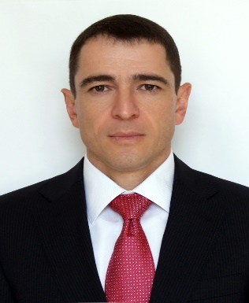 | Хубаев Тамерлан Алексеевич  Директор Владикавказского филиала Финуниверситета  д-р экон. наук, профессор  363020, РСО-Алания, г. Беслан, ул. Первомайская, 60  Тел.: +7 989 037 73 73  Эл. адрес:TAHubaev@fa.ru
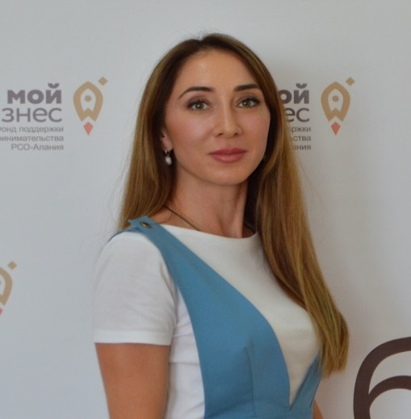 | Тедеева Залина Батрадзовна  Зав. кафедрой «Экономика и финансы»  Владикавказского филиала Финуниверситета  Канд. экон. наук  362021, РСО-Алания, г. Владикавказ, ул. Тельмана 12, кв. 8  Тел.: +7 928 067 01 10  Эл. адрес: ZBTedeeva@fa.ru
 | Гаглоева Индира Эдуардовна  Доцент кафедры «Математика и информатика»  Владикавказского филиала Финуниверситета  канд. техн. наук  362007, РСО-Алания, г. Владикавказ, ул. Кутузова, д.82, кв.21  Тел.: +7 962 747 28 44  Эл. адрес: IEGagloeva@fa.ru

Описание результата интеллектуальной деятельности

Устойчивое развитие Северо-Кавказского туристического кластера невозможно без цифровой трансформации и применении «сквозных» цифровых технологий. Под «сквозными» цифровыми технологиями следует рассматривать нейронные сети, интеллектуальные информационные системы, технологии виртуальной (VR) и дополненной реальности (AR), технологии блокчейн и беспроводной связи, большие данные (Big Data), голосовые технологии, умные технологии и т.д.
В качестве оптимального решения по развитию и продвижению туристического потенциала Северо-Кавказского федерального округа предлагается создать многопрофильную, многофункциональную единую цифровую платформу. Создание цифровой платформы туристических услуг региона будет способствовать устойчивому, эффективному и ускоренному развитию данного сегмента рынка.
- степень готовности к разработке инновационного проекта: РИД готов к использованию в качестве программы для ЭВМ, для создания единой информационно-цифровой среды взаимодействия участников туристического кластера и автоматизация всех бизнес-процессов по поиску и подбору туристических услуг;
- новизна технологии, отличие от аналогов. При разработке модели единой цифровой платформы Северо-Кавказского туристического кластера был проведен многофакторный анализа ИТ-ландшафта региона, который выявил наличие на рынке ИТ-решений в сфере туризма многообразия разрозненных и разнопрофильных мобильных приложений, сервисов поиска туристических маршрутов, аккаунтов в социальных сетях, веб-сайтов отдельных поставщиков туристических и развлекательных услуг, а также платформ для бронирования жилья и предоставления транспортных услуг и т.д. Основным недостатком является сложность поиска информации и подбора комплексного пакета услуг соответствующего индивидуальным потребностям отдыхающих, а также отсутствие персонализированных алгоритмов подбора туров. Реализация разработанной модели и схемы организации обработки информационных потоков на базе методов интеллектуального анализа и визуализации данных, аналитики больших данных и персонализированной системы рекомендаций позволит создать единое цифровое пространство и обеспечит эффективное взаимодействий всех участников кластера, позволяющее оптимизировать производственный процесс.
- технологические преимущества (технические или другие потребительские свойства)
Полученная модель не требует больших затрат оперативной памяти компьютера пользователя, так как доступ к ресурсам и функционалу цифровой платформы будет осуществляться с помощью web-сайта или мобильного приложения.
- экономические преимущества: снижение стоимости работ на обработку данных, повышение производительности труда; мобилизация экономических и финансовых ресурсов туристического кластера на региональном уровне.
Реализация разработанной модели позволит решить следующие задачи: формирование и развитие сквозных технологий и инновационной инфраструктуры на региональном уровне; продвижение туристического кластера Северо-Кавказского региона посредством цифровой трейдинговой площадки туристических, развлекательных и сопутствующих услуг; создание эффективной системы управления Северо-Кавказским туристическим кластером; оптимизация мероприятий по формированию спроса на туристские услуги.
- область возможного использования. Использование непосредственным заказчиком, органами законодательной и исполнительной власти, потенциальные возможности использования другими потребителями.
- сопутствующие полезные эффекты: реализация разработанной модели единой цифровой платформы Северо-Кавказского туристического кластера позволит организовать устойчивое межкластерное взаимодействие и развитие таких перспективных направлений развития как цифровая экономика, транспортный кластер, городская среда, экология, культура и т.д.

